*Додаток 1*

Міністерство освіти і науки України

Національний технічний університет України «Київський політехнічний інститут імені Ігоря Сікорського"

Факультет інформатики та обчислювальної техніки

Кафедра автоматизованих систем обробки інформації і управління

Звіт

з лабораторної роботи №1

з дисципліни «Алгоритми та структури даних-1.

Основи алгоритмізації»

«Дослідження лінійних алгоритмів »

Варіант 8

Виконав ІП-15, Дацьо Іван Іванович

студент (шифр, прізвище, ім'я, по батькові)

Перевірив

( прізвище, ім'я, по батькові)

**Київ 2021**

**Лабораторна робота 2**

**Дослідження алгоритмів розгалуження**

**Мета** – дослідити подання керувальної дії чергування у вигляді умовної та альтернативної форм та набути практичних навичок їх використання під час складання програмних специфікацій

**Індивідуальне завдання :**

**Варіант 8**

**Задача:** Задані дійсні числа а, b, с. З’ясувати, чи існує серед них хоча б одна пара, що дає у сумі парне число.

1. **Постановка задачі.**

Визначити чи існує пара чисел серед заданих ,сума яких є парним числом використовуючи альтернативнй оператор і операцію знаходження остачі від ділення на 2

Результатом є виведення інформація щодо існування пар чисел ,сума який є парним числом .

**2.Побудова математичної моделі**

|  |  |  |  |
| --- | --- | --- | --- |
| **Змінна** | **Тип** | **Ім’я** | **Призначення** |
| Перше число | float | **a** | Початкові дані |
| Друге число | float | **b** | Початкові дані |
| Третє число | float | **c** | Початкові дані |

Для знаходження остачі від ділення на 2 використовуємо формулу : (a+b) % 2 ==0

**3.Розв’язання**

Програмні специфікації запишемо у псевдокоді та графічній формі у вигляді блок-схеми .

Крок 1. Визначимо основні дії .

Крок 2д

**4. Псевдокод**

Крок 1 .

**Початок**

Визначення існуваннячисел ,сума яких є парним числом

**Кінець**

Крок 2.

**Початок**

**якщо (**a+b )% 2==0

**то** вивисти:”Така пара існує”

**інакше якщо (**a+c) % 2 == 0

**то** вивисти:”Така пара існує”

**інакше якщо (**b+c) % 2 == 0

**то** вивисти:”Така пара існує”

**інакше** вивисти :“Така пара не існує”

**все якщо**

**Кінець**

**5. Блок схема алгоритму**

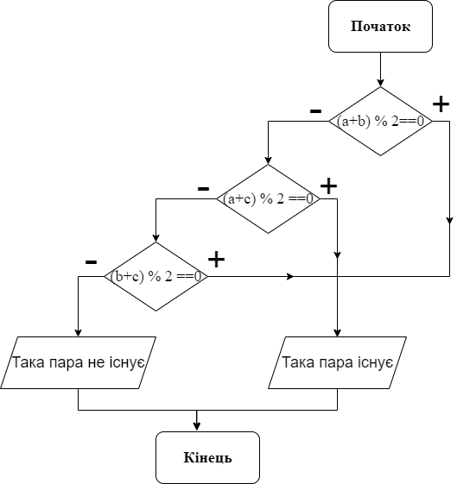



**6 . Випробування алгоритму**

**Випробування 1**

|  |  |
| --- | --- |
| **Блок** | **Дія** |
|  | початок |
| 1 | **a=1 , b=2, c=3** |
| 2 | **(a+c) % 2==0** |
| 3 | виведення :”Така пара існує” |
|  | кінець |

**Випробування 2**

|  |  |
| --- | --- |
| **Блок** | **Дія** |
|  | початок |
| 1 | **a= 3, b=3.3, c=4** |
| 2 | виведення :”Така пара не існує” |
|  |  |

**7.Висновок**

Було досліджено подання керувальної дії чергування у вигляді умовної та альтернативної форм та набуто практичних навичок їх використання під час складання програмних специфікацій. В результаті виконання лабораторної роботи ми отримали алгоритм для визначення чи існують серед заданих пара чисел сума яких була б парною розділивши задачу на 2 кроки : визначення основних дій , деталізація дії визначення існування чисел ,сума яких є парним числом з використанням альтернативної форми вибору . Було розглянено два випадки даних , сума яких була б парним та не парним числом.

